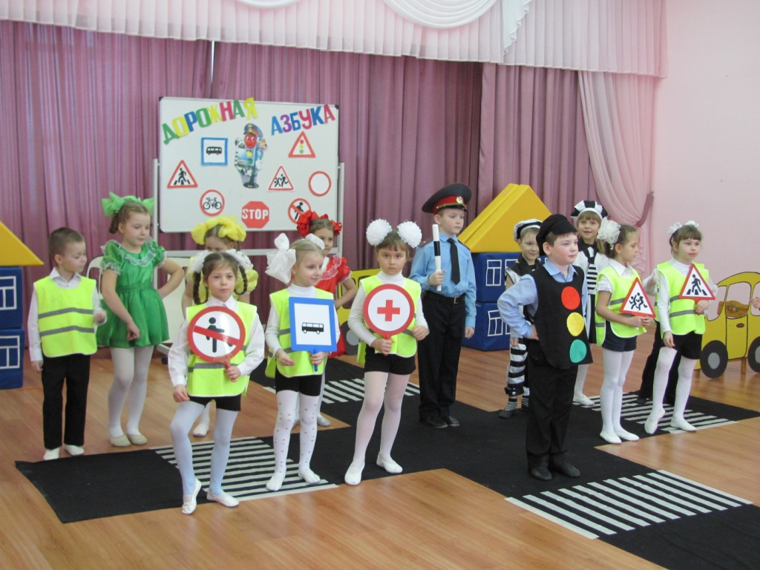
ЗНАКИ НА ДОРОГЕ
СТОЯТ НЕ ПРОСТО ТАК . ЗАПОМНИТЬ ВСЕМ ИХ НАДО
И ЭТО НЕ ПУСТЯК.

МДОУ «Детский сад
общеразвивающего вида № 10
с. Таврово»

2019 г.
АЗБУКА БЕЗОПАСНОСТИ
Здесь наземный переход,
Ходит целый день народ.
Ты, водитель, не грусти,
Пешехода пропусти!
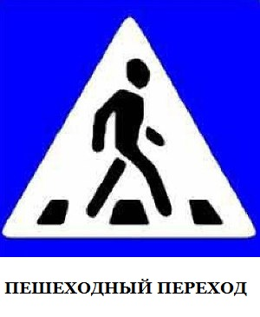
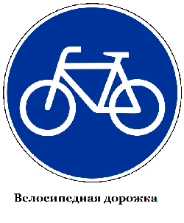
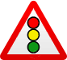
Научились все ребята
Как с дорогою дружить.
И теперь мы можем сами
Безопасности учить!

Мы бабуле объясняли:
«Не ходи на красный свет,
А не то собьет машина,
Не дожить Вам до 100 лет»
Если нужно вам лечиться,
Знак подскажет, где больница.
Сто серьезных докторов
Там вам скажут: "Будь здоров!"
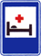

Если желтый загорится,
Ты постой и подожди,
Ведь за ним горит зелёный,
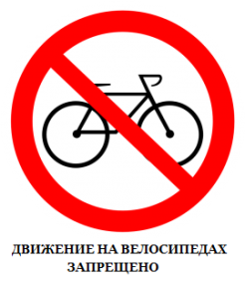
Вот тогда и проходи!

Лежит зебра на дороге
Я сестрёнке покажу.
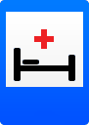
Как дорогу переходят
Ей подробно расскажу!

Поучала я мальчишку,
Что с автобуса сошёл,
Коли вам нужна еда,
То пожалуйте сюда.
Эй, шофер, внимание!
Скоро пункт питания!
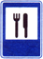
Чтобы он на остановке
Его сзади обошёл!

Вчера Васе я сказала:
«Ты с шофером не болтай,
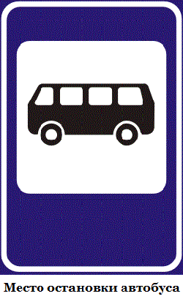
Пусть он смотрит на дорогу,
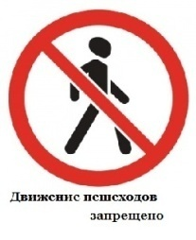
Ты его не отвлекай»

Относитесь вы к дороге
Люди с уважением.
Непременно соблюдайте
Правила движения!
В дождь и в ясную погоду
Здесь не ходят пешеходы.
Говорит им знак одно:
"Вам ходить запрещено!"
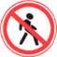

В этом месте пешеход
Терпеливо транспорт ждет.
Он пешком устал шагать,
Хочет пассажиром стать
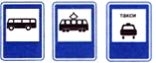

.
Посреди дороги дети,
Мы всегда за них в ответе.
Чтоб не плакал их родитель,
Будь внимательней, водитель




